**Nộp vòng:03**

# BÀI 8. HỆ THỐNG ĐIỆN TRONG GIA ĐÌNH

**Ma trận nội dung- yêu cầu cần đạt- năng lực công nghệ**

|  |  |  |  |  |  |  |
| --- | --- | --- | --- | --- | --- | --- |
| **NỘI DUNG** | **YÊU CẦU CẦN ĐẠT** | **NĂNG LỰC CÔNG NGHỆ** | | | | |
| **NT** | **GT** | **SD** | **ĐG** | **TK** |
| **Hệ thống điện trong gia đình** | - Mô tả được cấu trúc chung của hệ thống điện trong gia đình. | X |  |  |  |  |
| - Vẽ được cấu trúc chung của hệ thống điện trong gia đình. |  | X |  |  |  |
| - Vẽ được sơ đồ nguyên lý của hệ thống điện trong gia đình. |  | X |  |  |  |
| - Vẽ được sơ đồ lắp đặt của hệ thống điện trong gia đình. |  | X |  |  |  |

## 1. CÂU HỎI NHIỀU LỰA CHỌN

### 1.1 Biết

**Câu 1. Điền vào chỗ chấm: Hệ thống điện trong gia đình có nhiệm vụ phân phối điện năng từ ………..cho các tải tiêu thụ là các thiết bị sử dụng điện trong gia đình?**

A. mạng điện hạ áp.

B. điện lưới cao áp.

C. từ máy phát điện.

D. từ máy biến dòng.

**Câu 2. Đâu không phải là thành phần trong cấu trúc của hệ thống điện trong gia đình?**

A. Máy phát điện.

B. Thiết bị đóng- cắt và đo lường điện.

C. Tủ điện tổng.

D. Tủ điện nhánh.

**Câu 3. Thiết bị điện có nhiệm vụ bảo vệ chống quá tải, đóng hoặc cắt nguồn điện từ lưới điện hạ áp cấp cho hệ thống điện qua thiết bị đo lường điện?**

A. Thiết bị đóng- cắt nguồn điện.

B. Tủ điện tổng.

C. Tủ điện nhánh.

D. Dây dẫn điện.

**Câu 4. Thiết bị điện có chức năng đo lượng điện năng tiêu thụ trong hệ thống điện là?**

A. Công tơ điện.

B. Công tắc điện.

C. Dây dẫn điện.

D. Bình nóng lạnh.

**Câu 5. Thiết bị đóng – cắt và đo lường điện thường được đặt ở đâu?**

A. Trong tủ điện ngoài trời.

B. Trong tủ điện trong nhà.

C. Được đặt trong các phòng hoặc tầng nhà.

D. Được đặt ngầm trong tường.

**Câu 6. Sơ đồ nguyên lí hệ thống điện trong gia đình không có đặc điểm nào sau đây?**

A. Thể hiện hoạt động và cách kết nối giữa các thiết bị trong hệ thống điện.

B. Không chỉ rõ vị trí lắp đặt cụ thể của các thiết bị trong hệ thống điện.

C. Không cung cấp thông tin chi tiết về khoảng cách đường dây nối giữa các thiết bị.

D. Dùng để dự trù nguyên vật liệu, thi công lắp đặt và khắc phục sự cố điện.

**Câu 7. Bước 1 trong quy trình vẽ sơ đồ nguyên lí của hệ thống điện là?**

A. Chọn các thiết bị điện phù hợp.

B. Xác định vị trí lắp đặt của từng thiết bị.

C. Xác định mục đích và yêu cầu của mạch điện.

D. Thiết kế sơ đồ kết nối các thiết bị.

**Câu 8. Bước 2 trong quy trình vẽ sơ đồ nguyên lí của hệ thống điện là?**

A. Xác định mục đích và yêu cầu của mạch điện.

B. Phân tích mỗi liên hệ điện của các phần tử trong hệ thống điện.

C. Vẽ sơ đồ nguyên lí hệ thống điện.

D. Đo đạc công suất tiêu thụ của mạch điện

**Câu 9. Bước thứ 3 trong quy trình vẽ sơ đồ nguyên lí của hệ thống điện là gì?**

A. Xác định mục đích, yêu cầu của mạch điện.

B. Vẽ sơ đồ nguyên lí hệ thống điện.

C. Đo đạc công suất tiêu thụ của mạch điện

D. Phân tích mỗi liên hệ điện của các phần tử trong hệ thống điện.

**Câu 10. Sơ đồ lắp đặt trong hệ thống điện được sử dụng chủ yếu cho mục đích gì?**

A. Đo đạc điện năng tiêu thụ của từng thiết bị

B. Xác định vị trí lắp đặt cụ thể của từng thiết bị điện

C. Biểu thị rõ khoảng cách giữa các điểm nối trong hệ thống

D. Dự trù nguyên vật liệu, thi công lắp đặt và xử lý sự cố điện

### 1.2 Thông hiểu

**Câu 1. Tủ điện tổng có nhiệm vụ bảo vệ chống quá tải và đóng – cắt nguồn điện từ**

A. công tơ điện cấp cho hệ thống điện và các mạch nhánh.

B. mạch nhánh cấp cho hệ thống chiếu sáng, điều hòa nhiệt độ.

C. tủ điện nhánh cấp cho tải.

D. nguồn điện đến tải tiêu thụ.

**Câu 2. Tủ điện nhánh trong các tầng nhà hoặc các phòng có chức năng chính là gì?**

A. Điều khiển hệ thống điều hòa nhiệt độ.

B. Cung cấp nguồn điện cho toàn bộ tòa nhà.

C. Bảo vệ chống quá tải và đóng cắt nguồn điện cho mạch nhánh cấp cho các thiết bị điện.

D. Lắp đặt các thiết bị an ninh trong nhà.

**Câu 3. Công tắc có nhiệm vụ bảo vệ đóng – cắt nguồn điện từ**

A. công tơ điện cấp cho hệ thống điện và các mạch nhánh.

B. mạch nhánh cấp cho hệ thống chiếu sáng, điều hòa nhiệt độ.

C. tủ điện nhánh cấp cho tải thường là các đèn chiếu sáng, bình nóng lạnh.

D. nguồn điện đến tải tiêu thụ.

**Câu 4. Dây dẫn điện có vai trò gì trong hệ thống điện?**

A. Kết nối các thành phần, thiết bị trong mạng lưới điện và truyền tải điện năng từ nguồn điện đến tải tiêu thụ.

B. Giảm điện áp của nguồn điện để phù hợp với các thiết bị tiêu thụ.

C. Lưu trữ năng lượng điện để sử dụng khi cần thiết.

D. Tạo ra điện năng từ năng lượng mặt trời.

**Câu hỏi 5 : Trong hệ thống điện trong nhà thì dây dẫn điện có thể được lắp đặt như thế nào?**

**A.** Chỉ có thể đi ngầm trong tường.

**B.** Chỉ có thể đi nổi trên tường.

**C.** Có thể đi nổi hoặc ngầm trong tường.

**D.** Không được lắp đặt trong tường.

**Câu hỏi 6: Quan sát hình 8.3, hãy cho biết tủ điện ngoài trời gồm các thiết bị nào?**

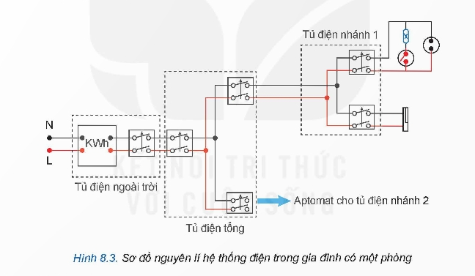A. Aptomat nguồn và công tơ điện.

B. Ổ cắm điện và công tắc ba cực.

C. Cầu chì và quạt trần.

D. Đèn huỳnh quang và ổ cắm.

**Câu hỏi 7. Quan sát hình 8.3, hãy cho biết điều hòa nhiệt độ được cấp điện trực tiếp từ đâu?**

A. Aptomat nhánh.

B. Ổ cắm điện.

C. Cầu chì.

D. Aptomat tổng.

**Câu 8. Đâu là bước đầu tiên trong quy trình vẽ sơ đồ lắp đặt của hệ thống điện trong gia đình?**

A. Dựa vào sơ đồ nguyên lý và vị trí các thiết bị điện trong hệ thống, thống kê số lượng các thiết bị điện, phần tử đóng cắt, bảo vệ và cấp nguồn.

B**.** Xác định vị trí của các tải tiêu thụ trong gia đình, đảm bảo phù hợp công năng sử dụng.

C. Vẽ đường dây dẫn kết nối các thiết bị và phần tử mạch điện với nguồn điện.

D. Xác định vị trí các bảng điện, công tắc, thiết bị điều khiển trong hệ thống điện.

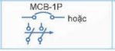**Câu 9. Hãy cho biết trên sơ đồ của các hệ thống điện có kí hiệu như hình bên là đang nói đến thiết bị nào sau đây?**

A. Aptomat.

B. Chuông điện.

C. Công tắc 2 cực.

D. Cầu chì.

### Câu 10. Hãy cho biết trên sơ đồ điện mà có kí hiệu như hình dưới đây là của thiết bị nào sau đây?

### 

A. Đèn sợi đốt.

B. Điều hòa nhiệt độ.

C. Công tắc 2 cực.

D. Quạt trần.

### 1.3 Vận dụng

**Câu hỏi 1: Trong quá trình lắp đặt hệ thống điện cho một tòa nhà, làm thế nào để đảm bảo dây dẫn điện kết nối đúng các thành phần và truyền tải điện năng hiệu quả từ nguồn điện đến tải tiêu thụ?**

A. Chọn dây dẫn có kích thước nhỏ để dễ dàng lắp đặt trong các ống dẫn.

B**.** Đảm bảo dây dẫn có đủ công suất và chất lượng, đồng thời lắp đặt đúng sơ đồ thiết kế.

C. Sử dụng dây dẫn dài nhất có thể để kết nối tất cả các thành phần trong hệ thống.

D. Kết nối dây dẫn ngẫu nhiên giữa các thiết bị để tiết kiệm thời gian lắp đặt.

**Câu hỏi 2: Khi thiết kế và lắp đặt hệ thống điện trong gia đình, cần làm gì để đảm bảo việc phân phối điện năng từ mạng điện hạ áp đến các thiết bị sử dụng điện trong gia đình một cách an toàn và hiệu quả?**

A. Sử dụng các thiết bị điện có công suất cao nhất để đảm bảo việc tiêu thụ điện năng tối đa.

B. Đảm bảo hệ thống dây dẫn và các thiết bị bảo vệ như cầu chì, aptomat được lắp đặt đúng tiêu chuẩn và phù hợp với công suất tải tiêu thụ.

C. Lắp đặt tất cả các thiết bị điện trong cùng một mạch điện để dễ dàng kiểm soát.

D. Kết nối các thiết bị điện trực tiếp vào mạng điện hạ áp mà không cần thông qua các thiết bị bảo vệ.

**Câu hỏi 3: Khi lắp đặt tủ điện tổng trong nhà, cần lưu ý điều gì để đảm bảo tủ điện thực hiện tốt nhiệm vụ chống quá tải và đóng cắt nguồn điện từ công tơ cấp cho hệ thống điện và các mạch nhánh?**

A. Đặt tủ điện tổng ở nơi có nhiều bụi và ẩm để làm mát thiết bị.

B. Đảm bảo tủ điện tổng được đặt ở vị trí thuận tiện, thông thoáng và các thiết bị bên trong được lắp đặt đúng tiêu chuẩn kỹ thuật.

C. Chỉ cần lắp đặt các thiết bị đóng cắt điện trong tủ mà không cần quan tâm đến việc bảo dưỡng định kỳ.

D. Kết nối tất cả các mạch nhánh trực tiếp vào công tơ mà không cần thông qua tủ điện tổng.

**Câu 4. Sơ đồ lắp đặt là sơ đồ thể hiện vị trí kết nối các thiết bị trong hệ thống điện. Sơ đồ lắp đặt dùng để dự trù nguyên liệu, thi công lắp đặt, khắc phục sự cố điện. Khi gặp sự cố ngắn mạch trong hệ thống điện, bạn sẽ sử dụng sơ đồ lắp đặt như thế nào để xác định vị trí cần kiểm tra?**

A. Xác định các thiết bị bị hỏng và thay thế ngay lập tức.

B. Sử dụng sơ đồ lắp đặt để xác định vị trí cụ thể của các thiết bị và dây dẫn trong hệ thống, sau đó kiểm tra từng phần để tìm ra nguyên nhân gây ra sự cố.

C. Kiểm tra toàn bộ hệ thống điện mà không cần dựa vào sơ đồ lắp đặt.

D. Tắt toàn bộ hệ thống điện và tiến hành thay thế các thiết bị một cách ngẫu nhiên.

## 2. CÂU HỎI ĐÚNG – SAI

**Câu 1. Bạn Tuấn và Minh đang thảo luận với nhau về một sơ đồ hệ thống điện gia đình ở hình 1, Tuấn đang phân vân và hỏi Minh các phát biểu bên dưới đúng hay sai?**

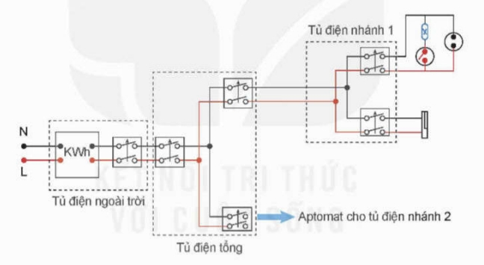

**Hình 1**

a. Hình bên là sơ đồ nguyên lí hệ thống điện gia đình có 1 phòng. **Đ**

b. Trong sơ đồ nguyên lí trên thì aptomat tổng lấy điện từ công tơ và cấp cho 2 aptomat nhánh. **Đ**

c. Sơ đồ nguyên lý chỉ thể hiện vị trí lắp đặt của các thiết bị trong hệ thống điện, không thể hiện hoạt động và kết nối giữa các thiết bị. **S**

d. Aptomat nhánh chỉ dùng để bảo vệ hệ thống điện chính, không cấp điện cho các thiết bị trong phòng như đèn chiếu sáng, điều hòa nhiệt độ. **S**

**Câu 2. Sơ đồ hệ thống điện trong gia đình gồm có sơ đồ nguyên lý và sơ đồ lắp đặt, mỗi sơ đồ có vai trò và chức năng riêng. Trong đó:**

a. Sơ đồ nguyên lý thể hiện hoạt động và kết nối giữa các thiết bị trong hệ thống điện. **Đ**

b. Sơ đồ lắp đặt thể hiện vị trí và cách lắp đặt cụ thể của thiết bị điện. **Đ**

c. Sơ đồ nguyên lý biểu diễn mối liên hệ điện của các phần tử trong hệ thống điện. **Đ**

d. Sơ đồ nguyên lí dùng để xác định vị trí sửa chữa các thiết bị điện trong hệ thống điện. **S**

**Câu 3. Trong quá trình bố Minh sửa điện tại nhà, bố nhờ Minh lấy cầu dao (Hình 2) đưa cho bố để lắp vào bảng điện. Mình bảo bố rằng: Bố ơi hôm nay lớp con vừa học bài về thiết bị này đấy. Thế là bố bảo để bố kiểm tra khả năng hiểu bài của Minh. Bố hỏi Minh các phát biểu sau đây đúng hay sai?**

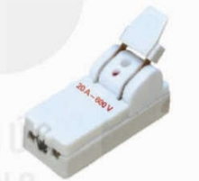

a. Cầu dao điện là thiết bị có chức năng đóng- cắt điện bằng tay. **Đ**

b. Cầu dao ở hình chỉ cho dòng điện có giá trị 20A đi qua . **S**

c. Trên cầu dao chỉ số 600V là chỉ trị số điện áp tối đa mà cầu dao chịu được. **Đ**

d. Cầu dao được lắp đặt ở tủ điện ngoài trời cùng với hệ thống công tắc điều khiển. **S**

**Câu 4: Hình dưới đây là một sơ đồ lắp đặt hệ thống điện gia đình. Từ sơ đồ cho thấy:**

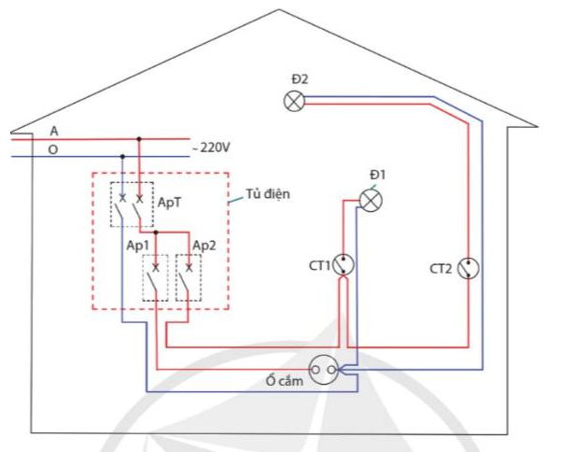

a. Hai bóng đèn Đ1 và Đ2 trong sơ đồ mạch điện trên có thể sử dụng đèn LED hoặc đèn sợi đốt để tiết kiệm điện năng. **S**

b. Ap1 và Ap2 trong mạch điện được mắc trên dây pha có nhiệm vụ đóng, cắt và tự động cắt mạch khi có sự cố quá tải, ngắn mạch. **Đ**

c. Đèn Đ2 chỉ sáng khi bật cùng lúc cả hai công tắc CT1 và CT2. **S**

d. Nếu thay hai công tắc CT1, CT2 bằng một công tắc ba cực thì việc điều khiển hai bóng đèn Đ1, Đ2 vẫn không thay đổi. **S**

**Câu 5. Khi quan sát hình công tơ điện 1pha của nhà bạn Minh, bạn Đức nhận định như sau:**

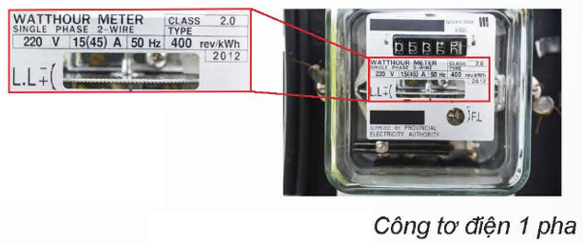

a. Điện năng tiêu thụ ở nhà bạn Minh tính đến thời điểm này là 220V. **S**

b. Tần số định mức của công tơ điện 1 pha nhà bạn Minh là 50Hz. **Đ**

c. Nếu đĩa nhôm của công tơ quay 800 vòng, thì điện năng đã tiêu thụ là 2kWh. **Đ**

d. Bạn Minh sử dụng đèn bàn (220V - 60W) học bài từ 19 giờ đến 20 giờ, đĩa nhôm quay 24 vòng. **Đ**

|  |  |
| --- | --- |
| **Mức độ** | **Động từ mô tả mức độ** |
| **Biết** | Kể tên, liệt kê, trình bày, nhận biết, nhận ra, phát hiện, tìm kiếm, nêu, mô tả, ghi nhớ. |
| **Hiểu** | Phân biệt, tính toán, vẽ, so sánh, phân tích, giải thích, đọc, tóm tắt, trao đổi, làm rõ, đánh giá, biểu diễn, thao tác, bảo quản, sử dụng, khắc phục, liên hệ, nhận định, lựa chọn, nhận thức, xác định. |
| **Vận dụng** | Khai thác, tạo lập, vận hành, xác định thông số, chăm sóc, bảo dưỡng, đề xuất, thử nghiệm, điều chỉnh, lập kế hoạch, chế tạo, kiểm tra, thử nghiệm, hoàn thiện, thiết kế, phác thảo, thực hiện, lắp ráp |